附件1

武汉理工大学2022年博士招生考试考生操作手册

一、线上确认
各位考生可以使用电脑、手机、平板电脑等多种设备登陆网址http://whut.yanjiushengyuan.com/进行网上报名确认。
第一步：考生访问报名网站后，按照要求输入考生姓名、证件号码登录：
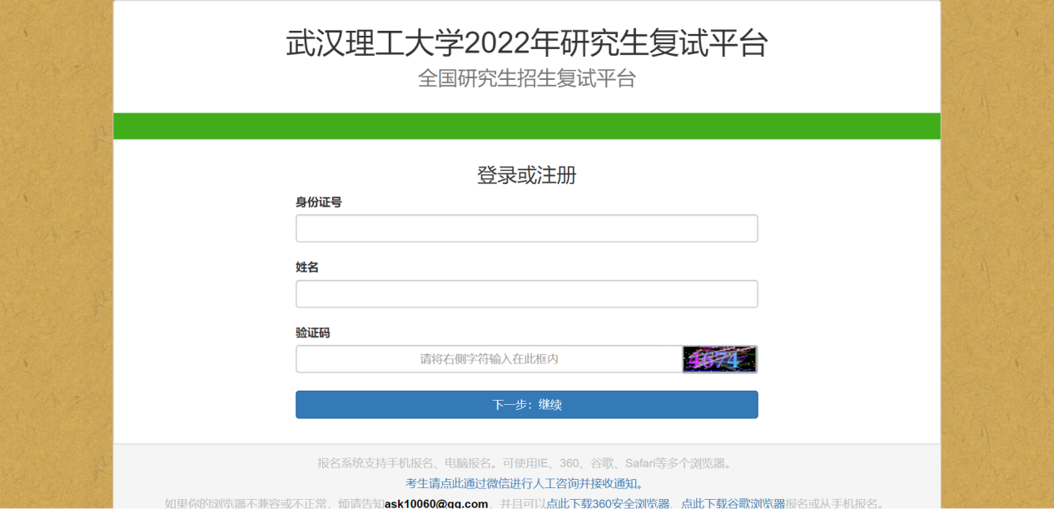
第二步：考生活体核验。考生届时按照页面的提示，完成身份核验。
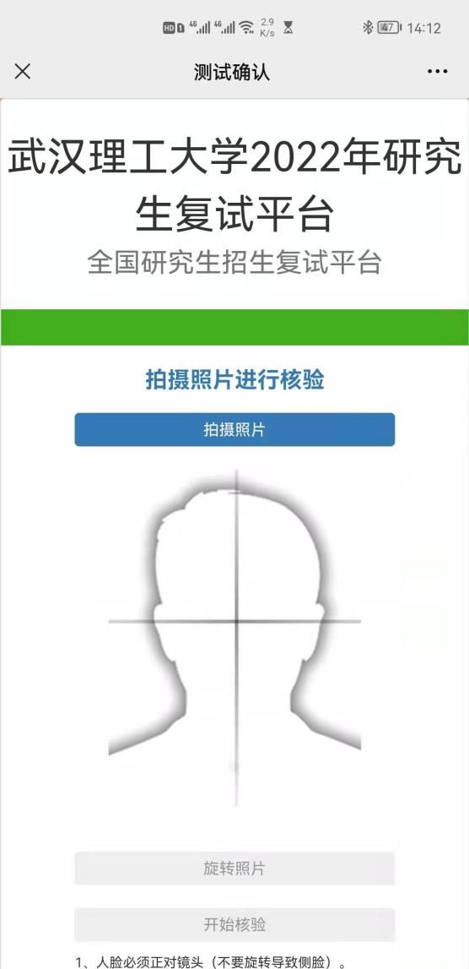
第三步：承诺书上传
核验通过后，请考生按照页面提示下载、打印承诺书，并按要求签字后，一手持承诺书，一手持身份证进行拍照。
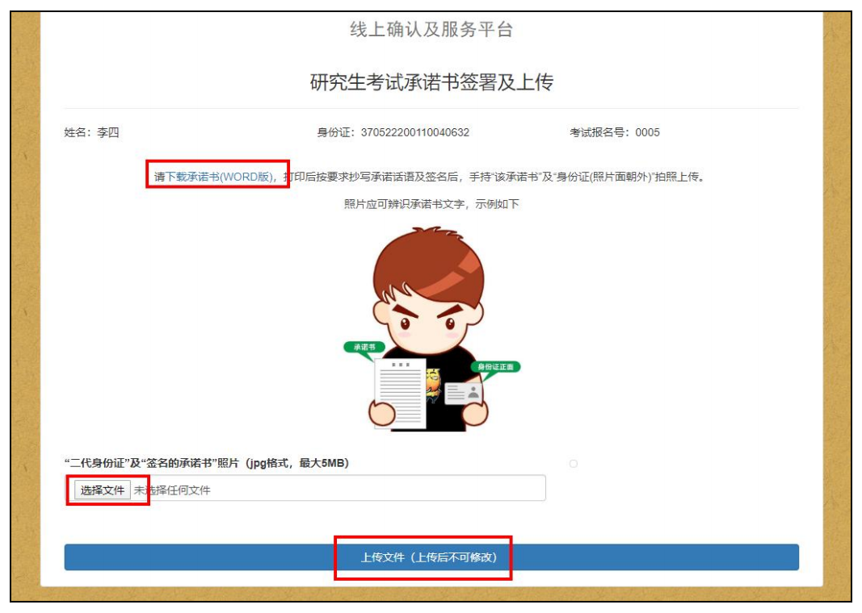
第四步：下载答题纸、保存准考证
提交承诺书完成后，请耐心等待所报考的院系审核，并保持手机畅通。通过院系审核的考生请及时再次登陆网络考试平台网站http://whut.yanjiushengyuan.com/下载武汉理工大学2022年博士招生考试答题纸（建议A3打印）、准考证，了解具体笔试、面试考核时间安排。
二、远程考试操作过程
第一步：使用手机微信扫描准考证或下方的二维码进入考试小程序，点击开始远程考试，即可进入考试页面；
第二步：输入考生身份证号及姓名，然后点击下一步，开启真人核验；
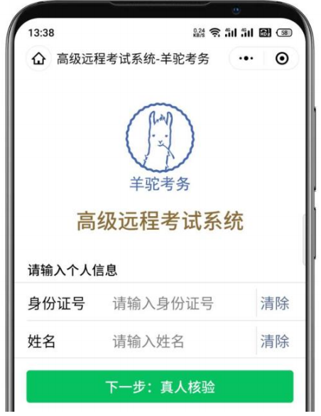
第三步：真人拍照核验时请认真按照要求拍摄一张本人身份证照片，系统会自动进行人脸识别比对，通过后进入考试界面。如连续2次核验未通过，按照页面提示，进行人工审核。
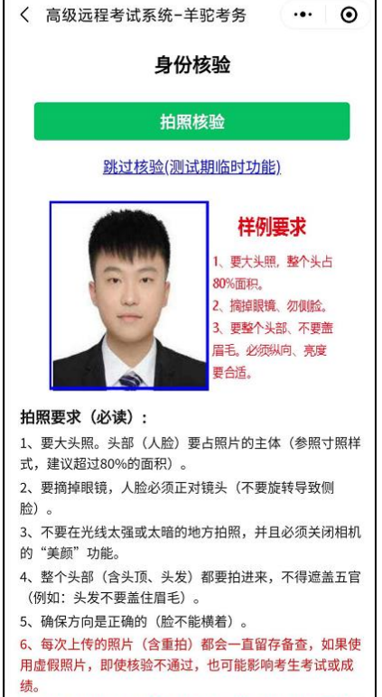
第四步：选择要参加的考试，仔细阅读考试须知后，即可开始考试。请确保完成每一个考试。
考试时请同时使用两部手机，一个进入如下的“第1机位”查看试题、作答试题与考官互动，另一个进入“第2机位”，在远端拍摄整个考试过程。
第五步：考试结束后，考生应按照如下的要求对答题纸进行拍照上传。
1.横屏拍摄
2.每张图片应涵盖两页答题纸，如下图所示。
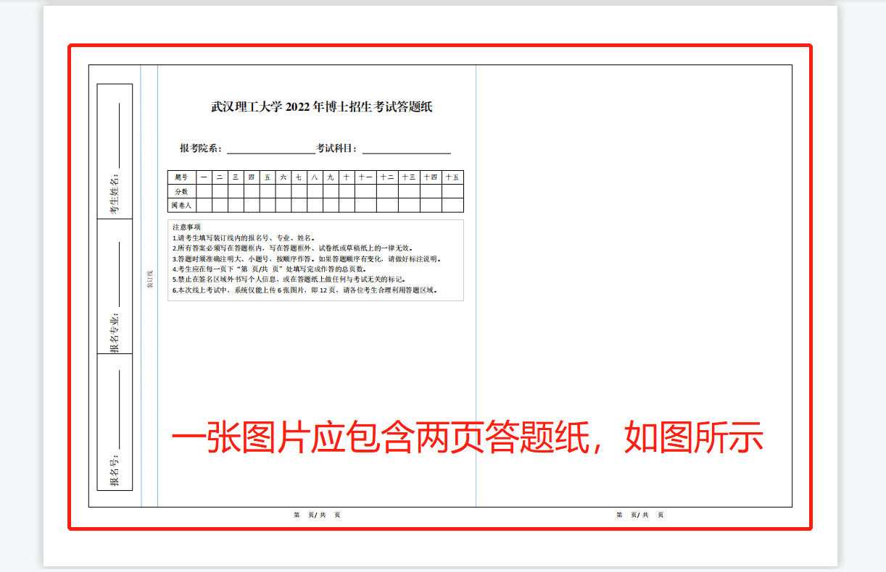
三、远程考试场地及拍摄建议
1.选择条件合适的场地进行考试，确保拍摄视野内不出现有明显特征性装饰和物品。
2.调整场地的灯光，确保光源充足，光线明亮且亮度合适，保证考官能够看清考生。
3.在进行拍摄前，确认周围没有噪音等其他干扰。
4.提前清洁你的手机镜头，镜头上的灰尘污渍以及水迹会让画面变得脏乱模糊。
5.建议选择固定机位（也就是不移动手机）进行拍摄，保证手机与地面成90°垂直状态拍摄，画面稳定。
四、注意事项说明
1.身份核验时，考生须选择背景干净、光线明亮处，开启手机摄像头拍照核验，考生须露出完整面部，不能以口罩、围巾、帽子等遮盖耳鼻。
2.整个考试过程均有联网公安部的身份证认证、活体认证，人脸识别等多重身份核验，一旦识别考生替考作弊，将视考试为无效。
3.一旦视频上传提交，系统将使用技术手段进行人像对比、视频技术检测等。
4.考生开始网络考试之前，请确保精神状态良好，并能够在规定时间内完成网络考试。
5.考生在进行网络考试视频拍摄前，须仔细阅读考生须知，请务必严格按照拍摄要求进行考试拍摄。
6.请考生掌握好考试时间，请在规定时间内完成网络考试，避免因超时导致考试失败。
7.考生如在考试时因误操作或其他原因退出考试，应尽快从微信小程序回到考试流程，考试倒计时不会因退出考试而暂停。
8.万一中途因为网络问题等出现直播中断等情况，请与报考学院电话联系，联系方式见各学院通知。
五、常见问答
1.问：忘记了报名号怎么办？
答：请在报名系统中登录后，即可找到自己的报名号。
2.问：报名后是否还可以修改承诺书？
答：线上确认前均可自行修改，确认后则不可以再修改。
3.问：可以修改报考的专业代码吗？
答：不可以。

